Министерство транспорта Российской Федерации

Федеральное государственное автономное образовательное

учреждение высшего образования

«Российский университет транспорта»

(ФГАОУ ВО РУТ(МИИТ), РУТ (МИИТ)

Институт транспортной техники и систем управления

Кафедра «Управление и защита информации»

Лабораторная работа № 14

по дисциплине: «Программирование и основы алгоритмизации»

на тему: «Windows Forms»

Выполнил: ст. гр. ТУУ-111

Грачева Н.С.

Вариант №5

Проверил: к.т.н., доц. Сафронов А.И.

Москва – 2024 г.

## Цель работы

Разработать учебное приложение рабочего стола (*Desktop Application*) с простым графическим пользовательским интерфейсом (*GUI*), который может послужить примером для демонстрации возможностей режима разработки *Windows Forms Application* на уровне обработки событий. Описание работы взаимосвязанных алгоритмов выполнить при помощи аппарата Сетей Петри.

## Формулировка задачи

**Вариант** **05**.

Экранная кнопка (*Button*) при щелчке по ней правой кнопкой мыши (*Right Click*) делает доступной (*.Enabled = true*) вторую экранную кнопку (*Button*). Сама первая экранная кнопка (*Button*) при этом становится недоступной (*.Enabled = false*). Поведение второй экранной кнопки (*Button*) полностью аналогично по отношению к первой экранной кнопке (*Button*). Реакции экранных кнопок (*Buttons*) на левую кнопку мыши (*Left Click*) и/или колесо мыши (*Wheel Click*) быть не должно.

## Сеть Петри – полная схема ситуации

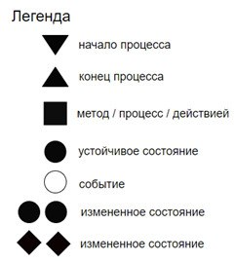

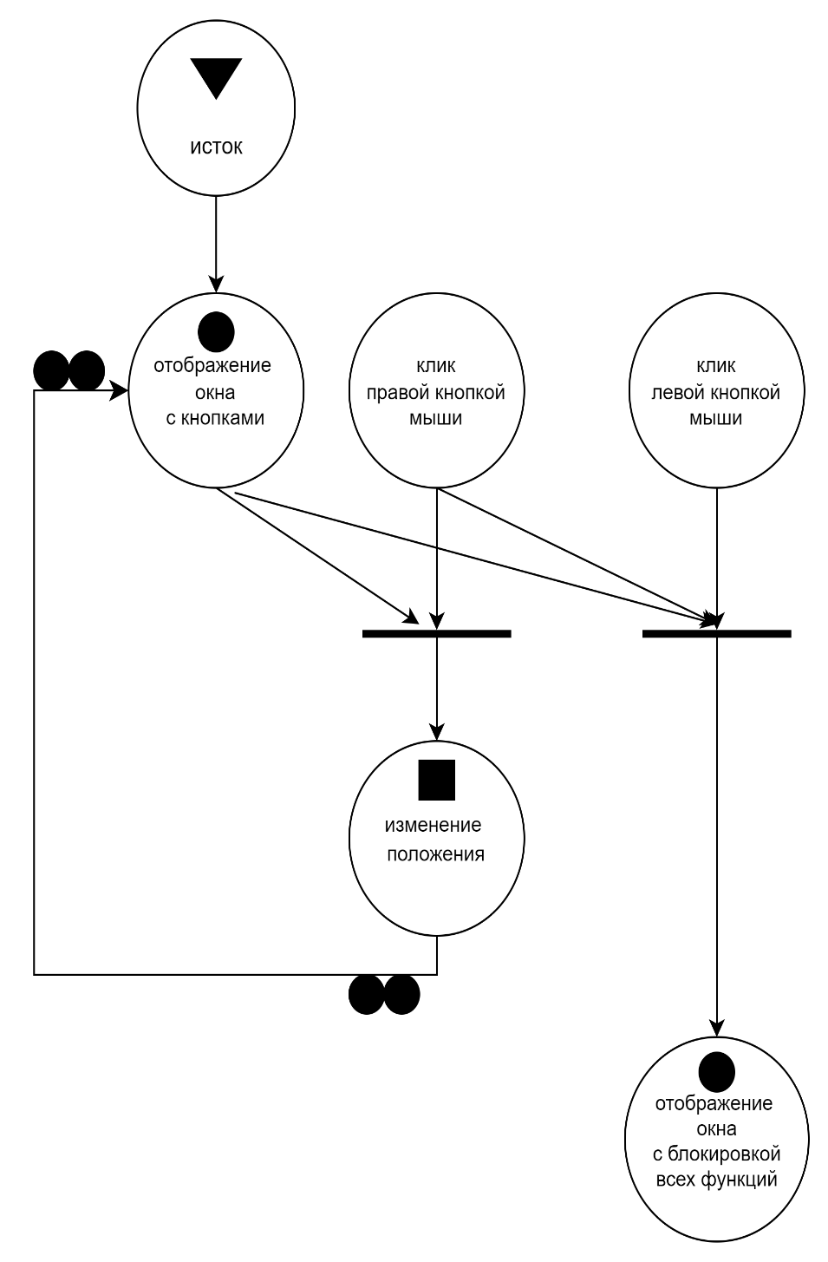

## Подбор тестовых примеров

Перед пользователем находится окно с двумя кнопками «кнопка 1» и «кнопка 2». При правом клике мышкой по форме «кнопка 1» меняет свое положение на «кнопку 2». При левом клике мышкой по «кнопка 2» – действие заблокировано. Если пользователь делает клик по «кнопка 2» правой кнопкой мыши, она поменяет свое положение на «кнопка 1». При левом клике мыши по «кнопка 1» или «кнопка 2» все функции блокируются.

## Листинг (код программы)

using System;

using System.Collections.Generic;

using System.ComponentModel;

using System.Data;

using System.Drawing;

using System.Linq;

using System.Text;

using System.Threading.Tasks;

using System.Windows.Forms;

namespace A_N_1

{

public partial class Form1 : Form

{

public Form1()

{

InitializeComponent();

}

private void button1_Click(object sender, EventArgs e)

{

}

private void button1_MouseDown(object sender, MouseEventArgs e)

//нажатие клавиши мыши на кнопке Button1

{

//проверяем, была ли нажата правая кнопка мыши

if (e.Button == MouseButtons.Right)

{

//была нажата правая кнопка мыши

button2.Enabled = true; //делаем доступной вторую кнопку

button1.Enabled = false; //делаем недоступной первую кнопку

}

}

private void button2_MouseDown(object sender, MouseEventArgs e)

//нажатие клавиши мыши на кнопке Button2

{

//проверяем, была ли нажата правая кнопка мыши

if (e.Button == MouseButtons.Right)

{

//была нажата правая кнопка мыши

button1.Enabled = true; //делаем доступной первую кнопку

button2.Enabled = false; //делаем недоступной вторую кнопку

}

}

}

}

## Расчёт тестовых примеров на ПК

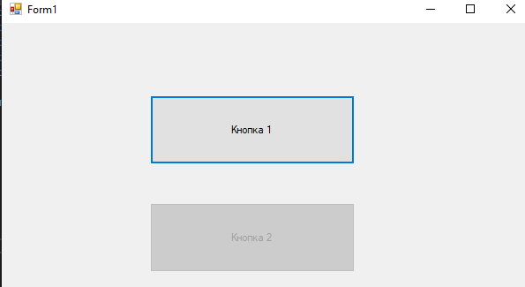

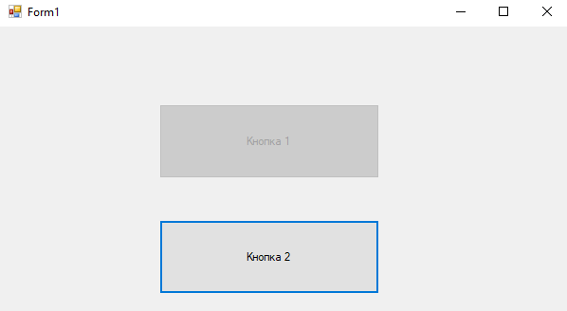

## Вывод

Выполняя данное задание, я освоила работу с режимом разработки *Windows Forms* и реализовала его на уровне обработки событий. Ознакомилась с основами данного режима, научилась создавать форму с такими элементами как: *GroupBox, RadioButton,* *NumericUpDown*. С помощью него можно вносить изменения в код, что упрощает работу по сравнению с обычным режимом разработки. Описала работу взаимосвязанных алгоритмов с помощью Сети Петри (полной схемы ситуации), таким образом, улучшив свои навыки по работе с ней.